
О проведении мероприятия в рамках
информационно–образовательного проекта
«Школа Активного Гражданина»
для учащихся 8-11 классов
государственного учреждения образования
«Жуховичская средняя школа»
Кореличского района Гродненской области
31.03.2026 г.

Тема: «Быть достойным гражданином Республики Беларусь – значит разделять и поддерживать духовные ценности белорусского общества».
31 марта 2026 года в государственном учреждении образования «Жуховичская средняя школа» Кореличского района Гродненской области состоялось мероприятие в рамках информационно-образовательного проекта «Школа Активного Гражданина» для учащихся 8 - 11 классов, которое было проведено в форме открытого диалога.
Эпиграфом к занятию стали слова Президента Республики Беларусь А.Г. Лукашенко: «Мы сбережем и приумножим материальное и духовное наследие поколений, передадим потомкам суверенное и независимое государство, наш общий дом, где они всегда будут чувствовать себя в безопасности и комфорте. Это и есть наш путь! И правда (а в ней сила) – на нашей стороне!».
Цель мероприятия – воспитание у подрастающего поколения чувства патриотизма, гражданственности, любви к Родине и уважения к ее истории и культуре, гордости за своих соотечественников.
В подготовке мероприятия принимали участие учащиеся 8-11 классов и педагог, выполняющий функции классного руководителя 8 класса Врублевская Ирина Гендрыховна.
На встречу был приглашён настоятель прихода храма Иоанна Предтечи деревни Малые Жуховичи иерей Игорь Петровский.
Участниками открытого диалога стали 39 учащихся 8 - 11 классов и 3 педагогических работника.
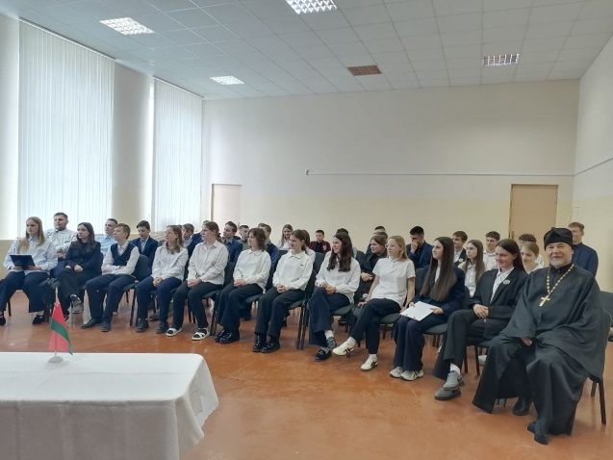

При подготовке и во время проведения мероприятия использовались методические рекомендации, информационные материалы, мультимедийная презентация, размещённые на национальном образовательном портале (https:// vospitanie.adu.by // Школа Активного Гражданина / ШАГ для VIII-XI классов: информационные материалы, презентации / ШАГ 19 марта 2026 г.)
При проведении открытого диалога использовались такие приёмы, как вопрос-ответ, анализ ситуации. Модератором встречи выступила педагог, выполняющий функции классного руководителя 8 класса Врублевская Ирина Гендрыховна.
В процессе подготовки к мероприятию учащиеся ознакомились с разделом «Духовные ценности белорусского народа» пособия «Я – гражданин Республики Беларусь» для учащихся учреждений образования, реализующих образовательные программы общего среднего образования, с белорусским и русским языками обучения и воспитания и просмотрели ролик Беларусь. Страна удивительных открытий – URL https://www.youtube.com/watch?v=dYAGsQFQlYk (дата обращения 11.03.2026)
Традиционно в ходе мероприятия была проведена работа по трём направлениям.
ШАГ 1 «МЫ УЗНАЁМ»
В фокусе обсуждения были следующие вопросы: духовные ценности белорусского народа; историко-культурное наследие Беларуси; важность сохранения исторической памяти; семейные ценности белорусов; экологическая ответственность гражданина Беларуси.
В начале беседы модератор выяснила, что богатое духовное наследие белорусов формировалось на протяжении веков и передавалось из поколения в поколение, определяя черты национального характера. Духовными ценностями белорусского народа являются уважение к традициям и культуре разных национальностей и народностей, проживающих в Беларуси; миролюбие, трудолюбие и уважение к истории нашего государства, сохранение исторической памяти. Все участники встречи активно участвовали в обсуждении предложенных вопросов, что свидетельствовало о том, что информация интересна, полезна, доступно изложена и была понятна всем.
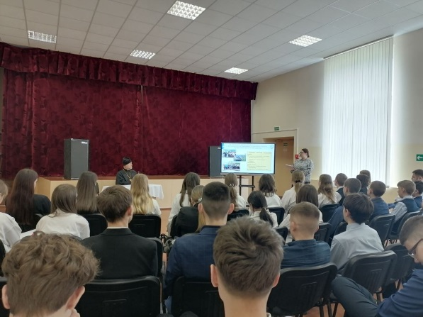
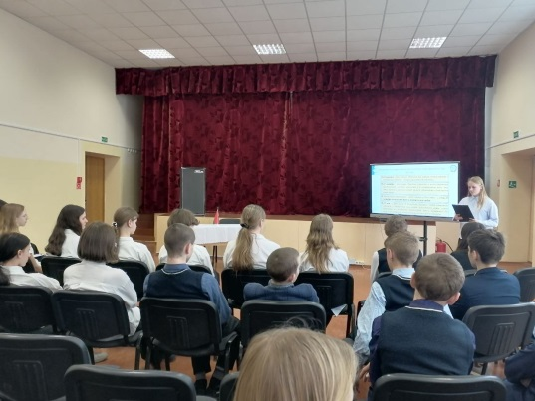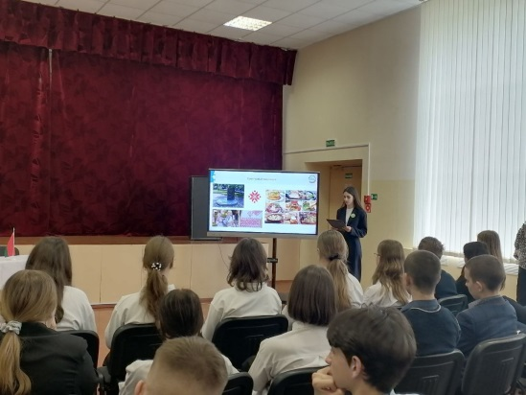
ШАГ 2 «ЗНАКОМСТВО С ЗЕМЛЯКОМ»
Данный этап был проведен в формате открытого диалога. Интересной и познавательной стала для учащихся встреча с настоятелем прихода храма Иоанна Предтечи деревни Малые Жуховичи иереем Игорем Петровским. Учащиеся имели возможность получить ответы на интересующие их вопросы.
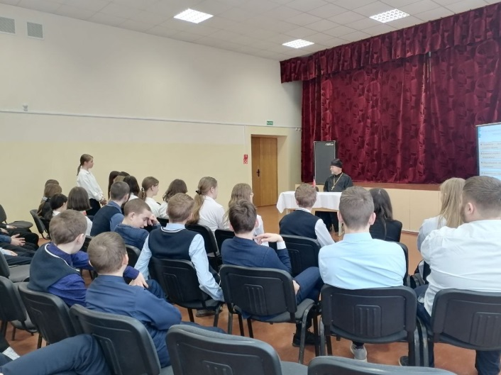
Приведем наиболее интересные из них.
- В Республике Беларусь 2026 год является Годом белорусской женщины. В Соборе святых, в земле белорусской просиявших, есть немало женщин. Какими духовными подвигами прославились белорусские женщины-святые?
Женщины-святые, просиявшие в земле белорусской, прославились подвигами веры, мученичества, иноческого жития и милосердия. Их примеры включают твердое исповедание православия в условиях гонений, молитвенный подвиг, создание монастырей, просветительскую деятельность и самоотверженное служение ближним, что делает их образцом духовной стойкости для белорусского народа. Святые преподобные женщины (например, Евфросиния Полоцкая) уходили от мира, посвящая жизнь непрестанной молитве, посту, переписыванию книг и строительству храмов, став духовными просветительницами земли белорусской.
- Можно ли гордиться народными обрядами и обычаями белорусов? Что является духовным достоянием белорусского народа, а что не является им?
Народными обрядами и обычаями белорусов безусловно стоит гордиться, так как они формируют уникальный «генетический код» нации, основанный на миролюбии, трудолюбии и уважении к традициям. Духовным достоянием являются богатый фольклор, уникальные обряды, национальная кухня, ремесла, а также историческая память, включая наследие Великой Отечественной войны и культурные достижения. Не являются духовным достоянием проявления негуманного отношения к человеку, насилие и разрушение исторической памяти.
- Обычно говорят о достижениях нашей страны в сфере народного хозяйства, науки и медицины. А что бы Вы отнесли к духовным достижениям белорусского народа?
К духовным достижениям белорусского народа относятся сохранение исторической памяти, межконфессиональный мир, традиционные семейные ценности, богатая культура и гуманизм. Особое место занимают воспитание патриотизма, уважение к старшим, развитие национальной литературы и искусства, а также сохранение культурного наследия.
- Как вы думаете, что молодое поколение белорусов может сделать для своего народа в области сохранения и развития духовной культуры?
Молодое поколение белорусов играет ключевую роль в сохранении духовной культуры, сочетая цифровые технологии с традиционными ценностями. Они могут оцифровывать наследие, развивать родной язык, популяризировать народные ремесла и изучать историю, укрепляя тем самым культурный суверенитет и национальную идентичность. Молодежь, используя свои навыки в «цифровом мире», способна сделать белорусскую культуру современной, интересной и востребованной, тем самым обеспечивая её передачу будущим поколениям.
- Какие проекты организует Белорусская Православная церковь для молодежи?
Белорусская Православная Церковь организует для молодежи регулярные слёты, паломничества, образовательные и социальные проекты. Ключевые инициативы включают летние православные палаточные лагеря, еженедельные просветительские встречи, волонтерские акции, а также паломнические поездки.
- Какую Вы видите связь между социальной справедливостью и духовными ценностями белорусского общества?
Социальная справедливость в Беларуси неразрывно связана с духовными ценностями через принципы коллективизма, равенства возможностей, благополучия и социальной ответственности государства. Она базируется на традиционных нравственных идеалах, заботе о людях и обеспечении прав каждого человека, что закреплено в идеологии государства как залог его суверенитета и гармоничного развития. Таким образом, в белорусском обществе духовные ценности выступают моральной основой для социальной политики, направленной на устранение неравенства и поддержку достойного уровня жизни для всех граждан.
В завершении диалога отец Игорь пожелал учащимся стать достойными гражданами Республики Беларусь, помнить о духовных ценностях белорусского народа, гордиться ими, брать на себя ответственность за будущую судьбу своей страны.

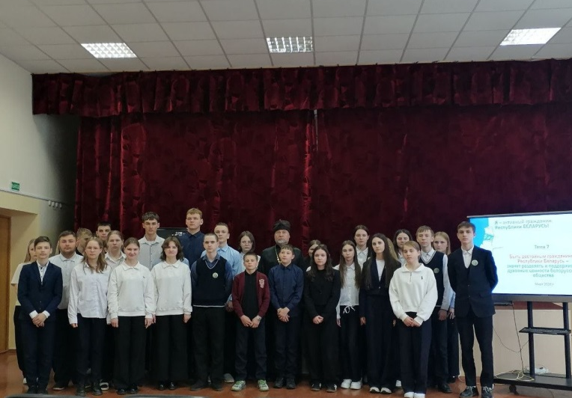

ШАГ 3 «МЫ ДЕЙСТВУЕМ»
В ходе реализации третьего этапа участники отметили актуальность данной темы для современного молодого поколения, пришли к выводу, что формирование гражданской идентичности, сохранение исторической памяти и традиционных ценностей у молодежи укрепляет единство общества, обеспечивает преемственность поколений и способствует стабильному развитию государства. Учащиеся подчеркнули важность единства народа через разделение общих духовных идеалов.
Врублевская Ирина Гендрыховна, педагог, выполняющий функции классного руководителя, предложила учащимся создать седьмую страницу альбома активного гражданина: «Быть достойным гражданином Республики Беларусь – значит…».
В завершении мероприятия учащиеся ознакомились с темой следующего занятия «Быть достойным гражданином Республики Беларусь – значит гордиться достижениями Беларуси» (Высокотехнологичные достижения в экономике и науке. Спортивные достижения. Инновации и стартапы. Устойчивое сельское хозяйство. Доступное образование. Цифровизация образования. Качественное здравоохранение Республики Беларусь. Достойное социальное обеспечение. Низкая преступность).

Врублевская Ирина Гендрыховна,
педагог, выполняющий функции
классного руководителя 8 класса
государственного учреждения образования
«Жуховичская средняя школа»
Кореличского района

